1年生

**ドラッグレター（２０２３年　６月号）**

違

法

薬

物

あなたの近くにも

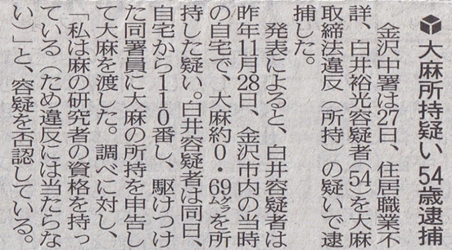

２０２１年

７月２９日

２０２１年

１０月２８日

２０２１年

１０月１日

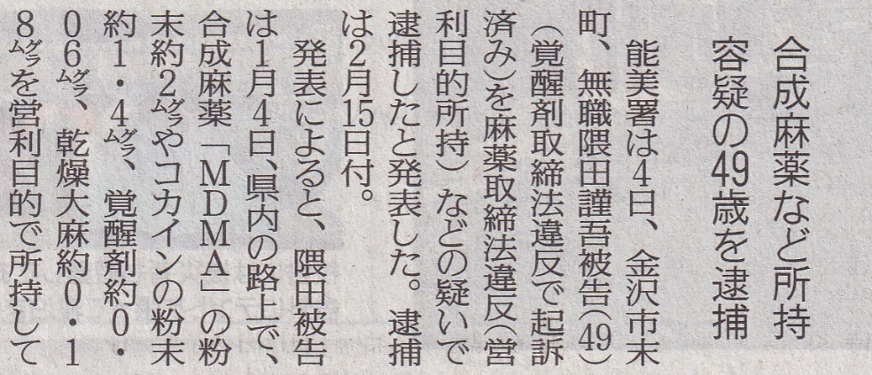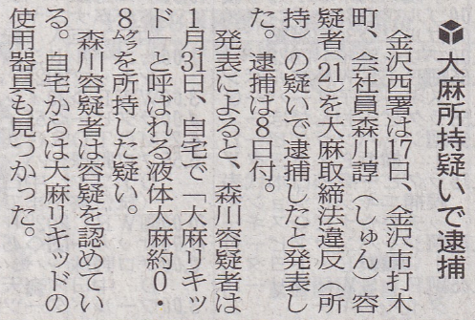

２０２２年

３月１８日

２０２２年

３月５日

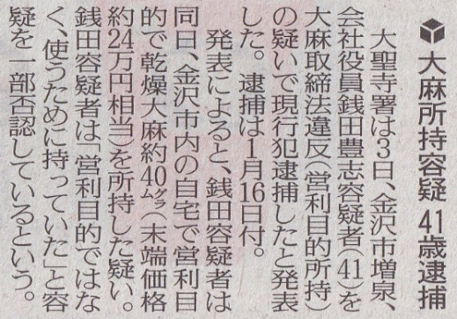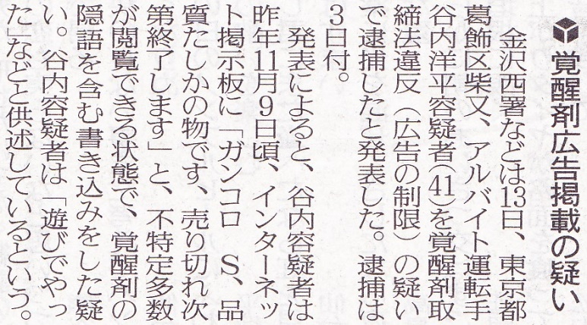

例え遊びでも

**書き込み**をしたら

逮捕されます！

（２０１８年

　８月１４日）

２０２３年

２月４日

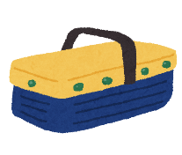

読売新聞より

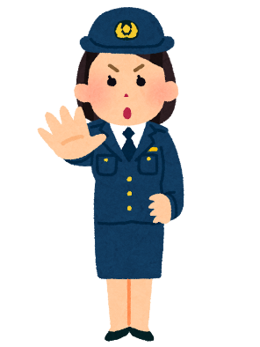

県内でも、違法薬物の使用で逮捕される事件は身近に数多く発生して

います。大麻、覚醒剤、麻薬や危険ドラッグなどの違法薬物は、所持

するだけでも取り締まりの対象です。

違法薬物にはたったの一度でも絶対に手を出してはいけません!!

健康やお薬などについて、気になることがある方は、相談薬局・出張相談会で薬剤師に気軽にお尋ねください。

作成・発行元

**《 －出張相談会－　 保健室に学校薬剤師が来ます 》**

ドラッグレターの内容、医薬品や健康、薬物乱用など

について、相談・聞きたいことがある人は保健室まで！

**●月●日（●）　　●時●分　～ ●時●分**